Evidencias de pruebas del backend EcoRecicla
Pruebas realizadas con Postman y Docker
Elaborado por
Randy Manuel Huaman Gonzales
Octubre de 2026
Resumen. En este documento dejo las capturas que tomé mientras comprobaba el backend de EcoRecicla. Muestro el inicio de los servicios y las solicitudes que probé en Postman, incluidos los casos aceptados y los rechazados por validación o permisos.

Qué comprobé
Trabajé con el backend ejecutándose en mi equipo, Postman para enviar las solicitudes y Docker para revisar el contenedor de PostgreSQL. La colección contiene pruebas de inicio de sesión, consultas de rutas y puntos, registro y corrección de pesajes, y reglas de permisos.
En las capturas aparecen respuestas correctas y errores esperados. Por ejemplo, un código 400 indica que los datos no pasaron una validación; 401 indica que faltó autenticación o las credenciales fueron incorrectas; 403 indica que el usuario no tenía permiso; y 409 indica que la operación no se podía realizar por el estado de la ruta.
Las imágenes conservan lo que se veía durante las pruebas. Esta evidencia sirve para mostrar las solicitudes y respuestas observadas en esas capturas; no representa una auditoría automática de todas las funciones del sistema.

Capturas de las pruebas
Ordené las imágenes desde la preparación del entorno hasta las solicitudes de la API. Debajo de cada una anoté, con palabras simples, qué estaba probando.

Primero revisé que el backend estuviera iniciado. En la consola se ve el arranque de la aplicación y el servidor local.
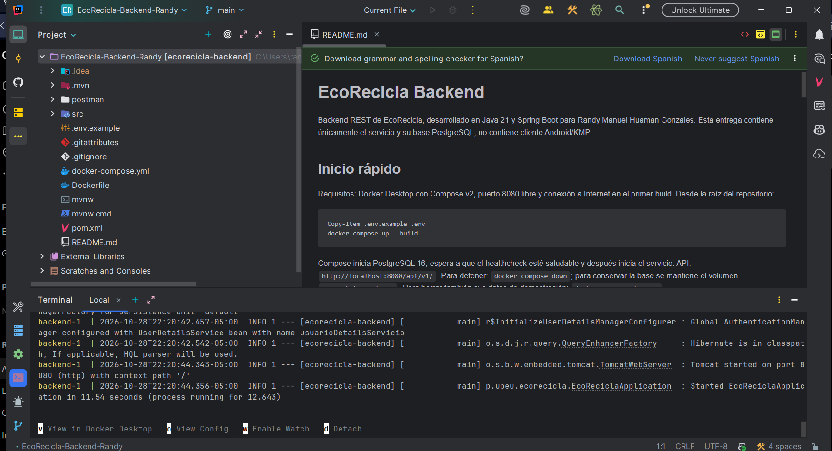
También comprobé que el contenedor de PostgreSQL estuviera activo en Docker.
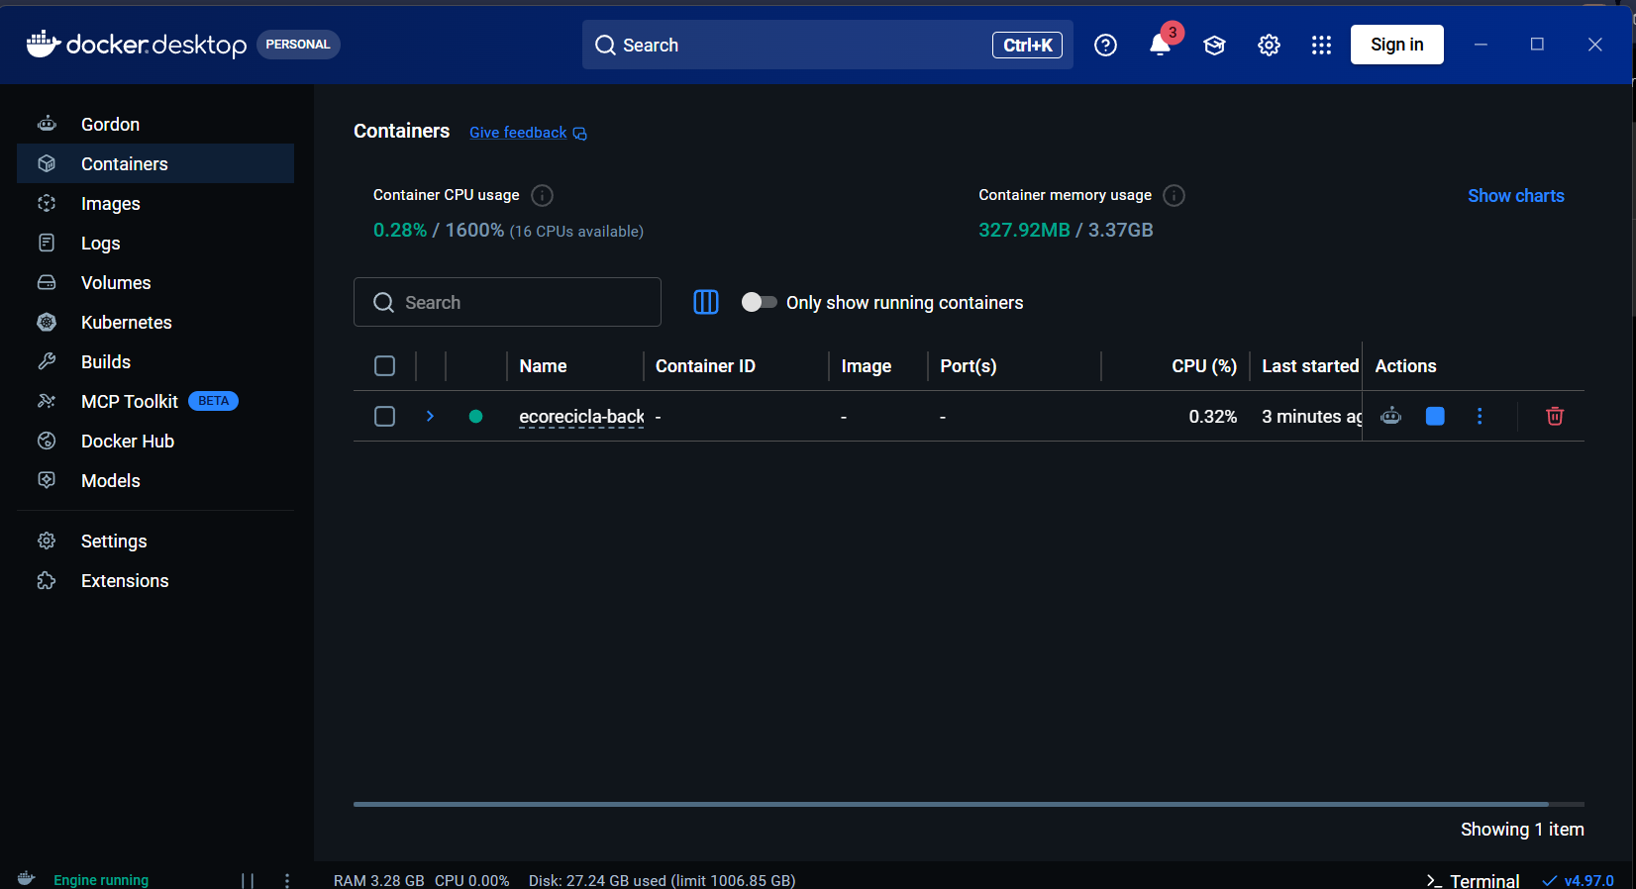

Probé una consulta protegida usando el token de acceso. La respuesta aparece correctamente en Postman.
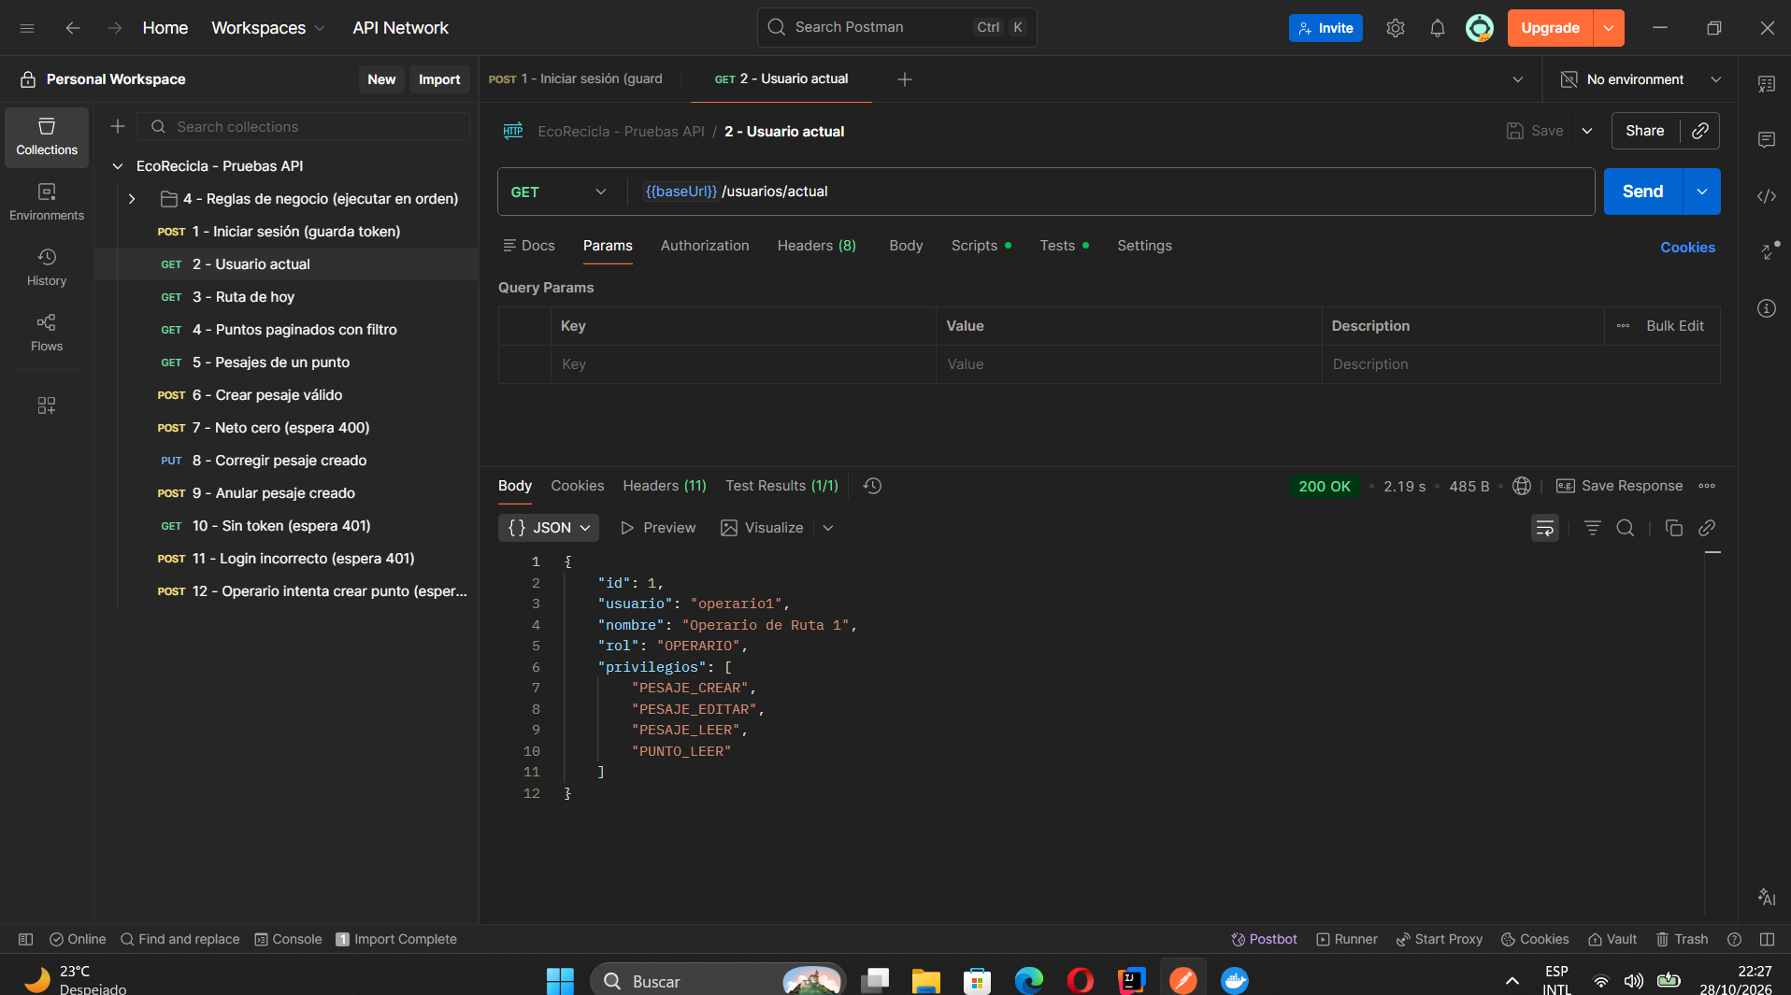
Consulté información del sistema para confirmar que la API respondía desde mi entorno local.
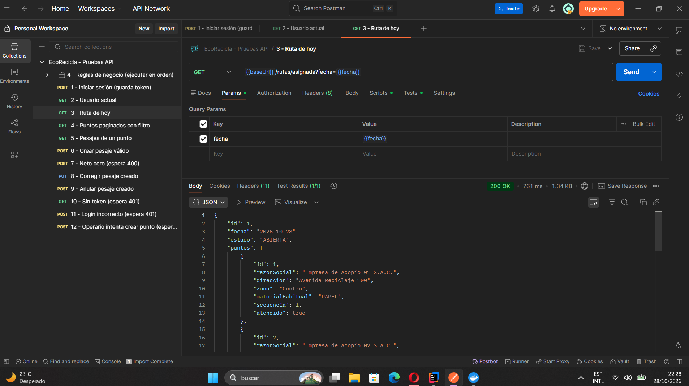

Revisé otra consulta relacionada con rutas y puntos de recolección.
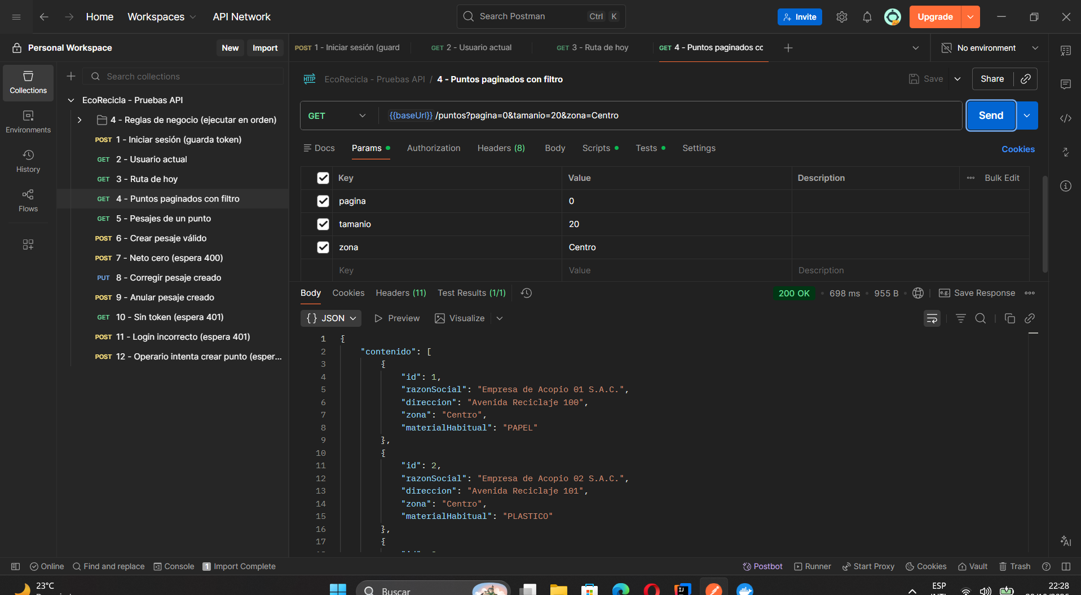
Probé la consulta de pesajes de un punto de recolección.
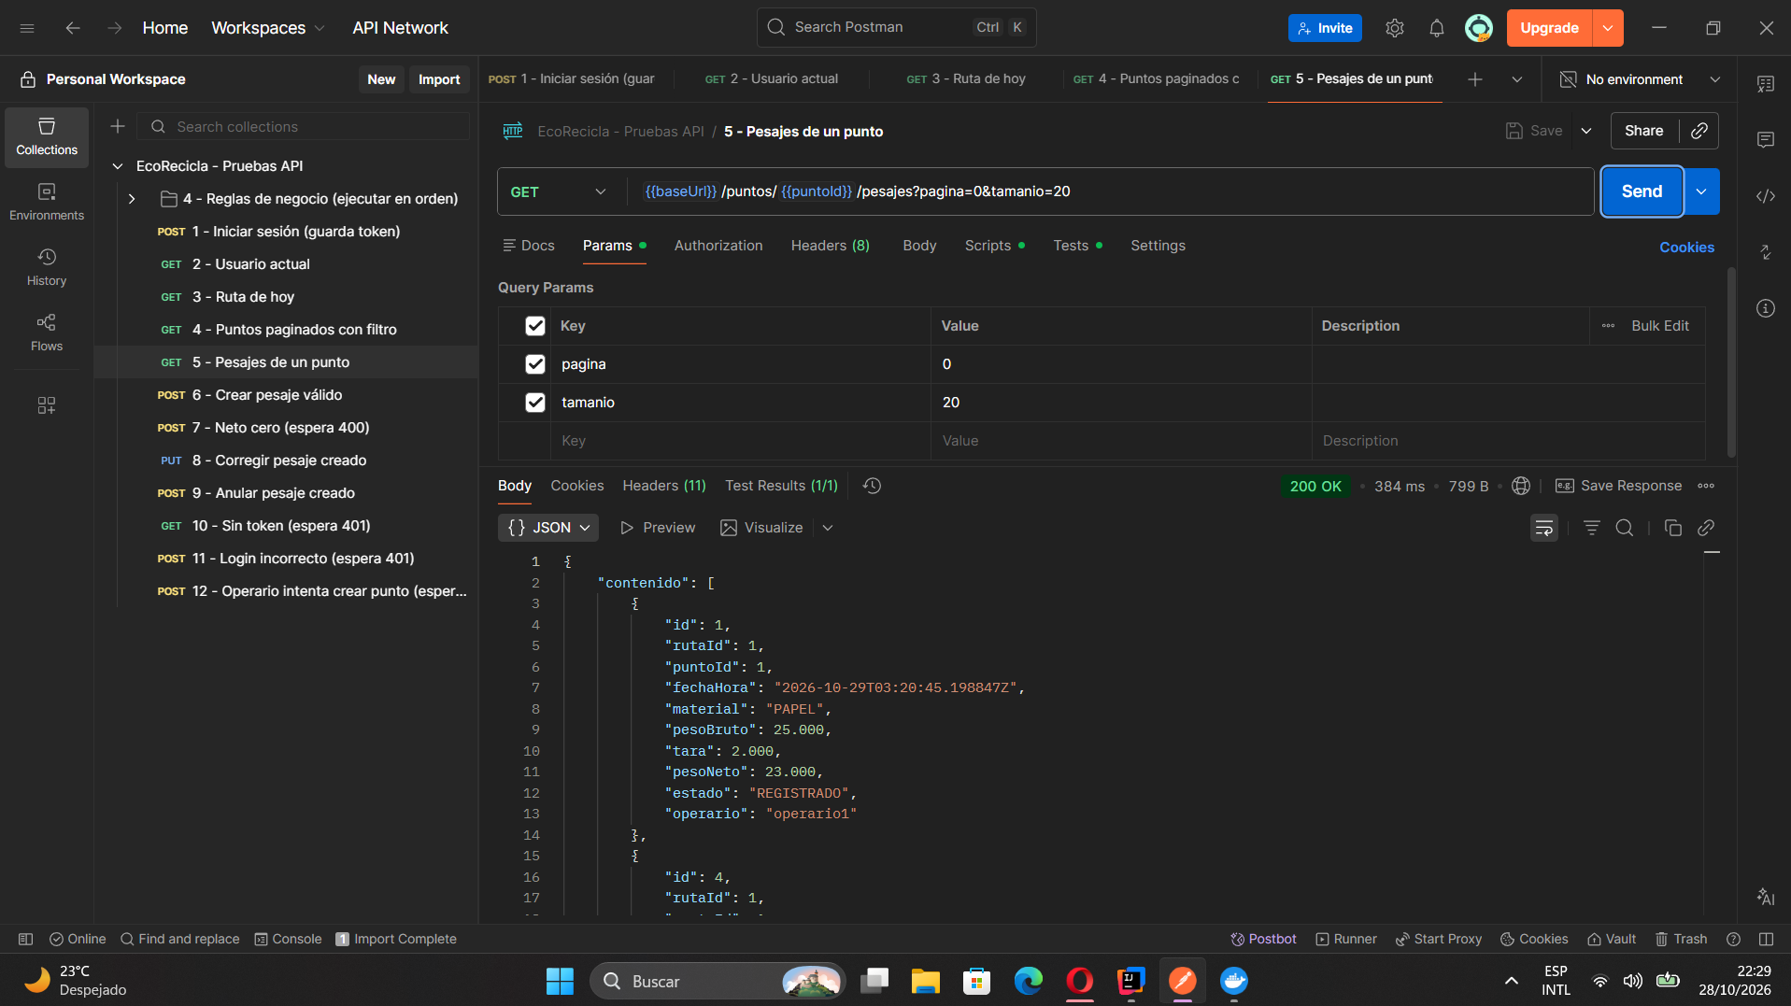

Registré un pesaje válido. La API respondió con código 201 y mostró el peso neto calculado.
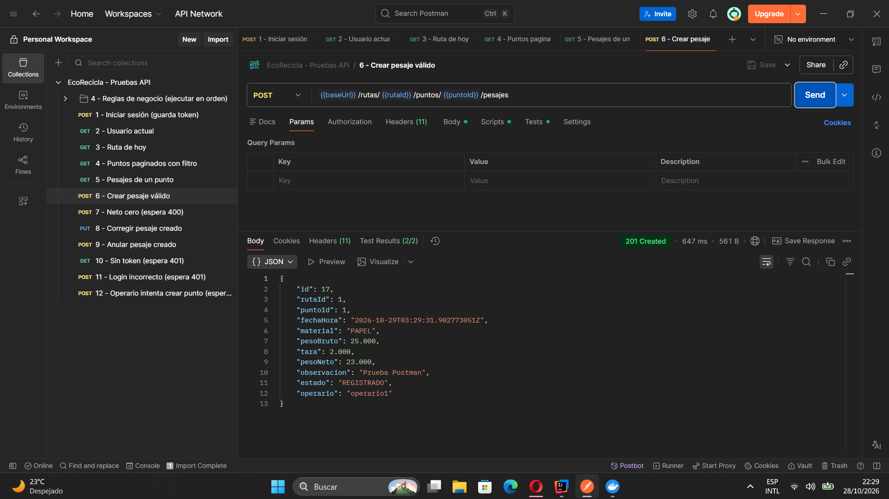
Envié un pesaje cuyo peso neto era cero. El sistema lo rechazó con código 400 y explicó que el neto debe ser mayor que cero.
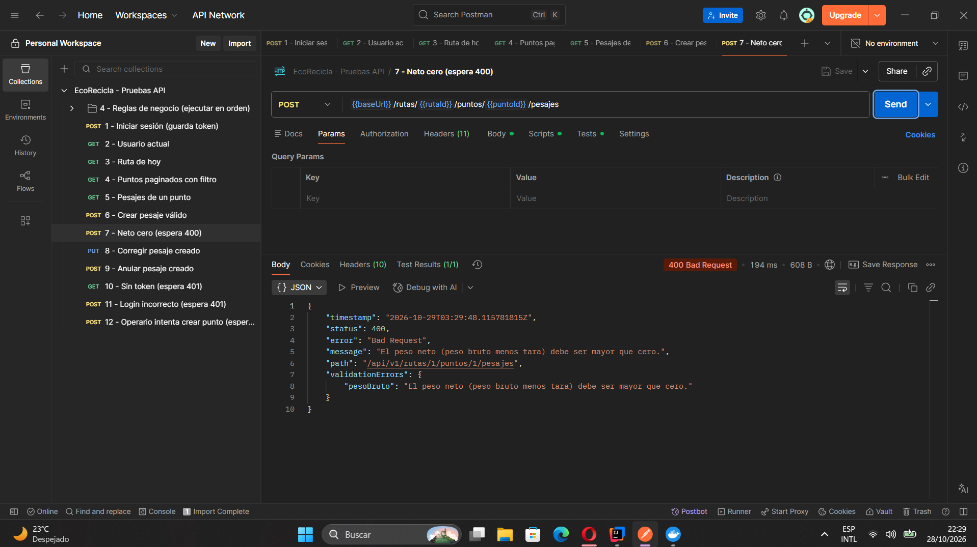

Corregí el pesaje registrado y comprobé que se actualizaron sus datos.
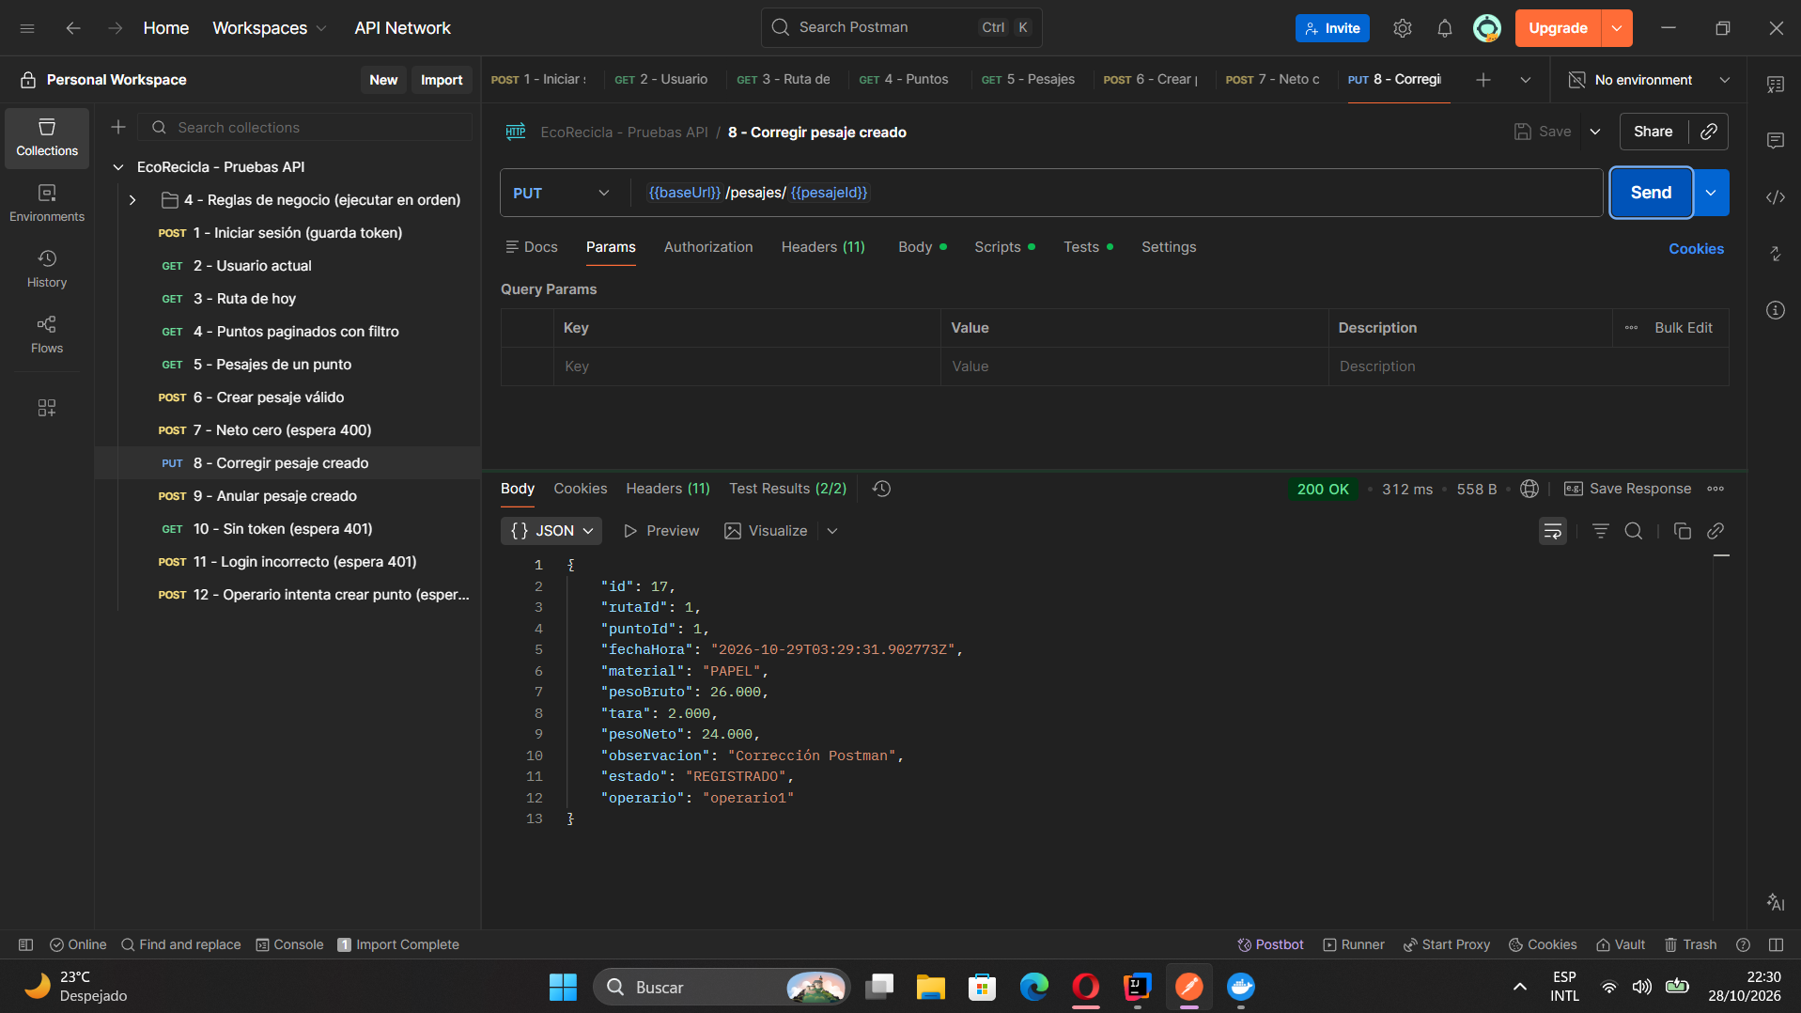
Intenté anular el pesaje con un usuario sin el permiso necesario. El sistema respondió 403, como control de acceso.
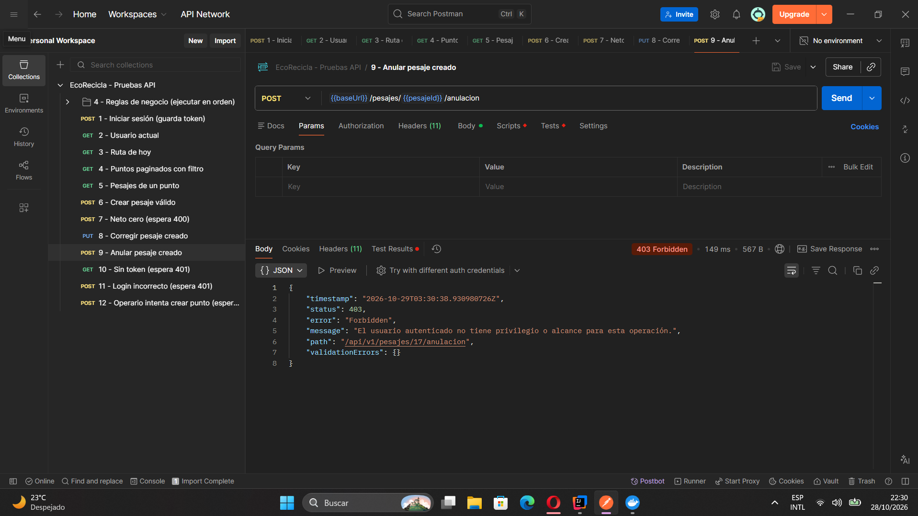

Probé una consulta sin token. El sistema respondió 401 porque la solicitud no estaba autenticada.
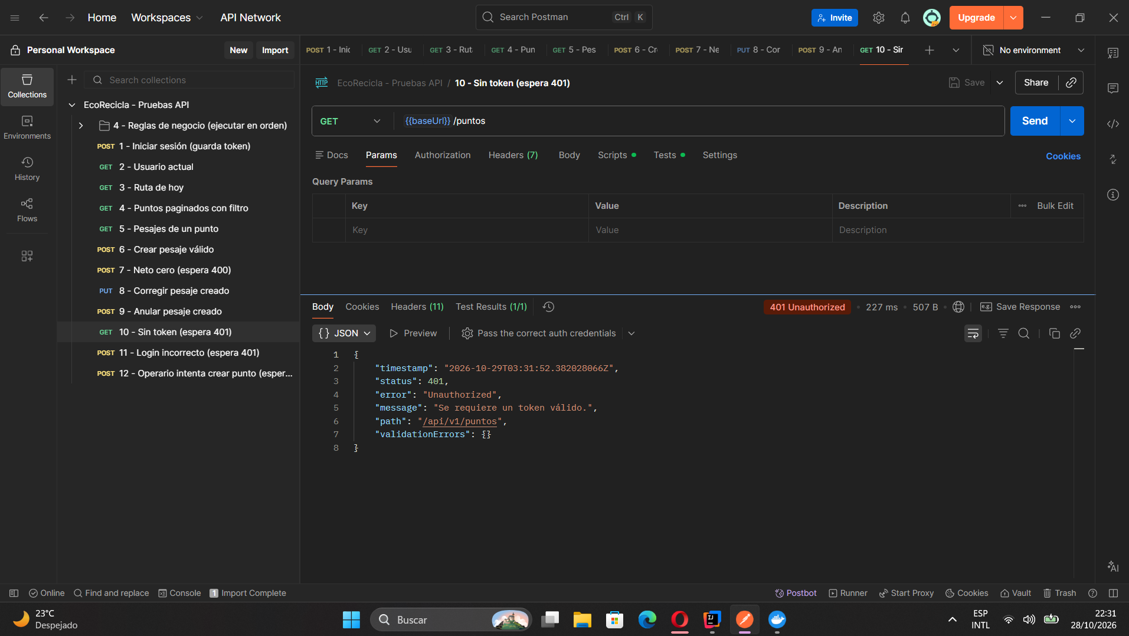
Probé iniciar sesión con credenciales incorrectas. La API devolvió 401.
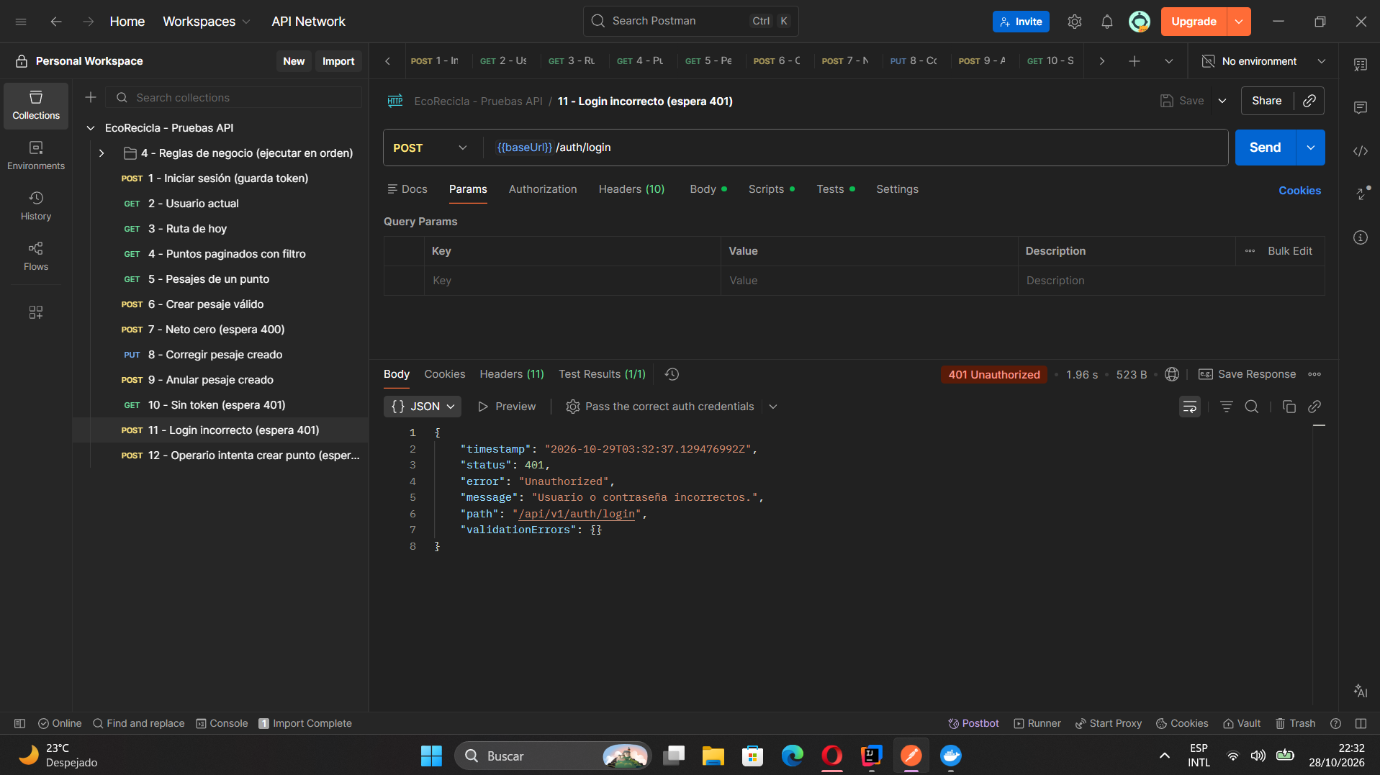

Probé crear un punto con un usuario que no tiene ese permiso. La API respondió 403.
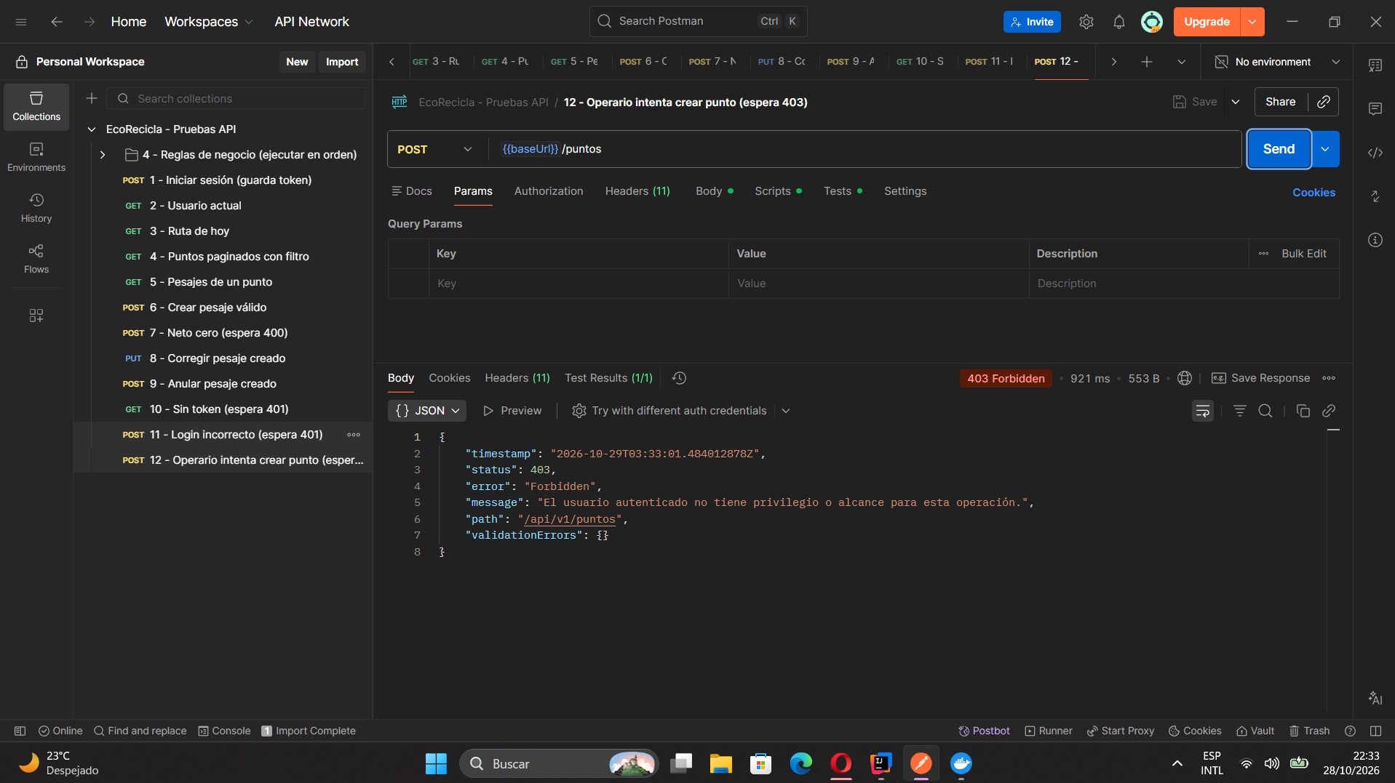
En esta captura se ve una prueba de autenticación durante la preparación de las reglas de negocio.
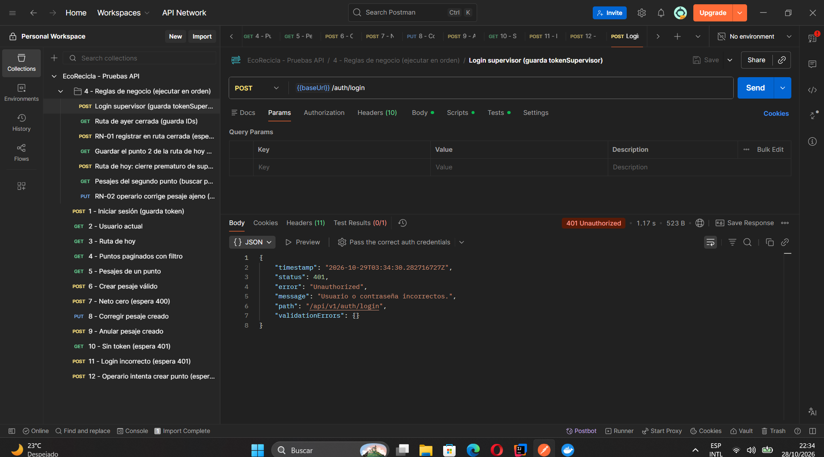

Continué con las pruebas de las reglas de negocio desde la colección de Postman.
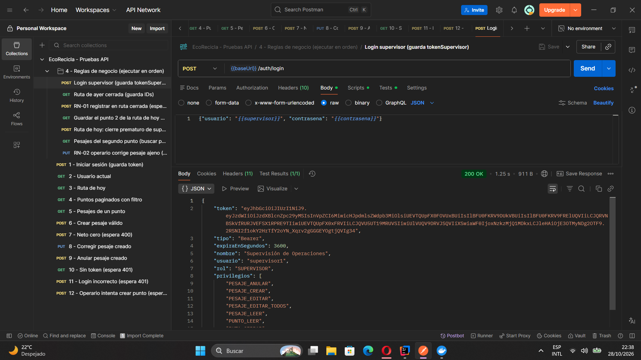
Revisé la respuesta de la API para otra operación de la colección.
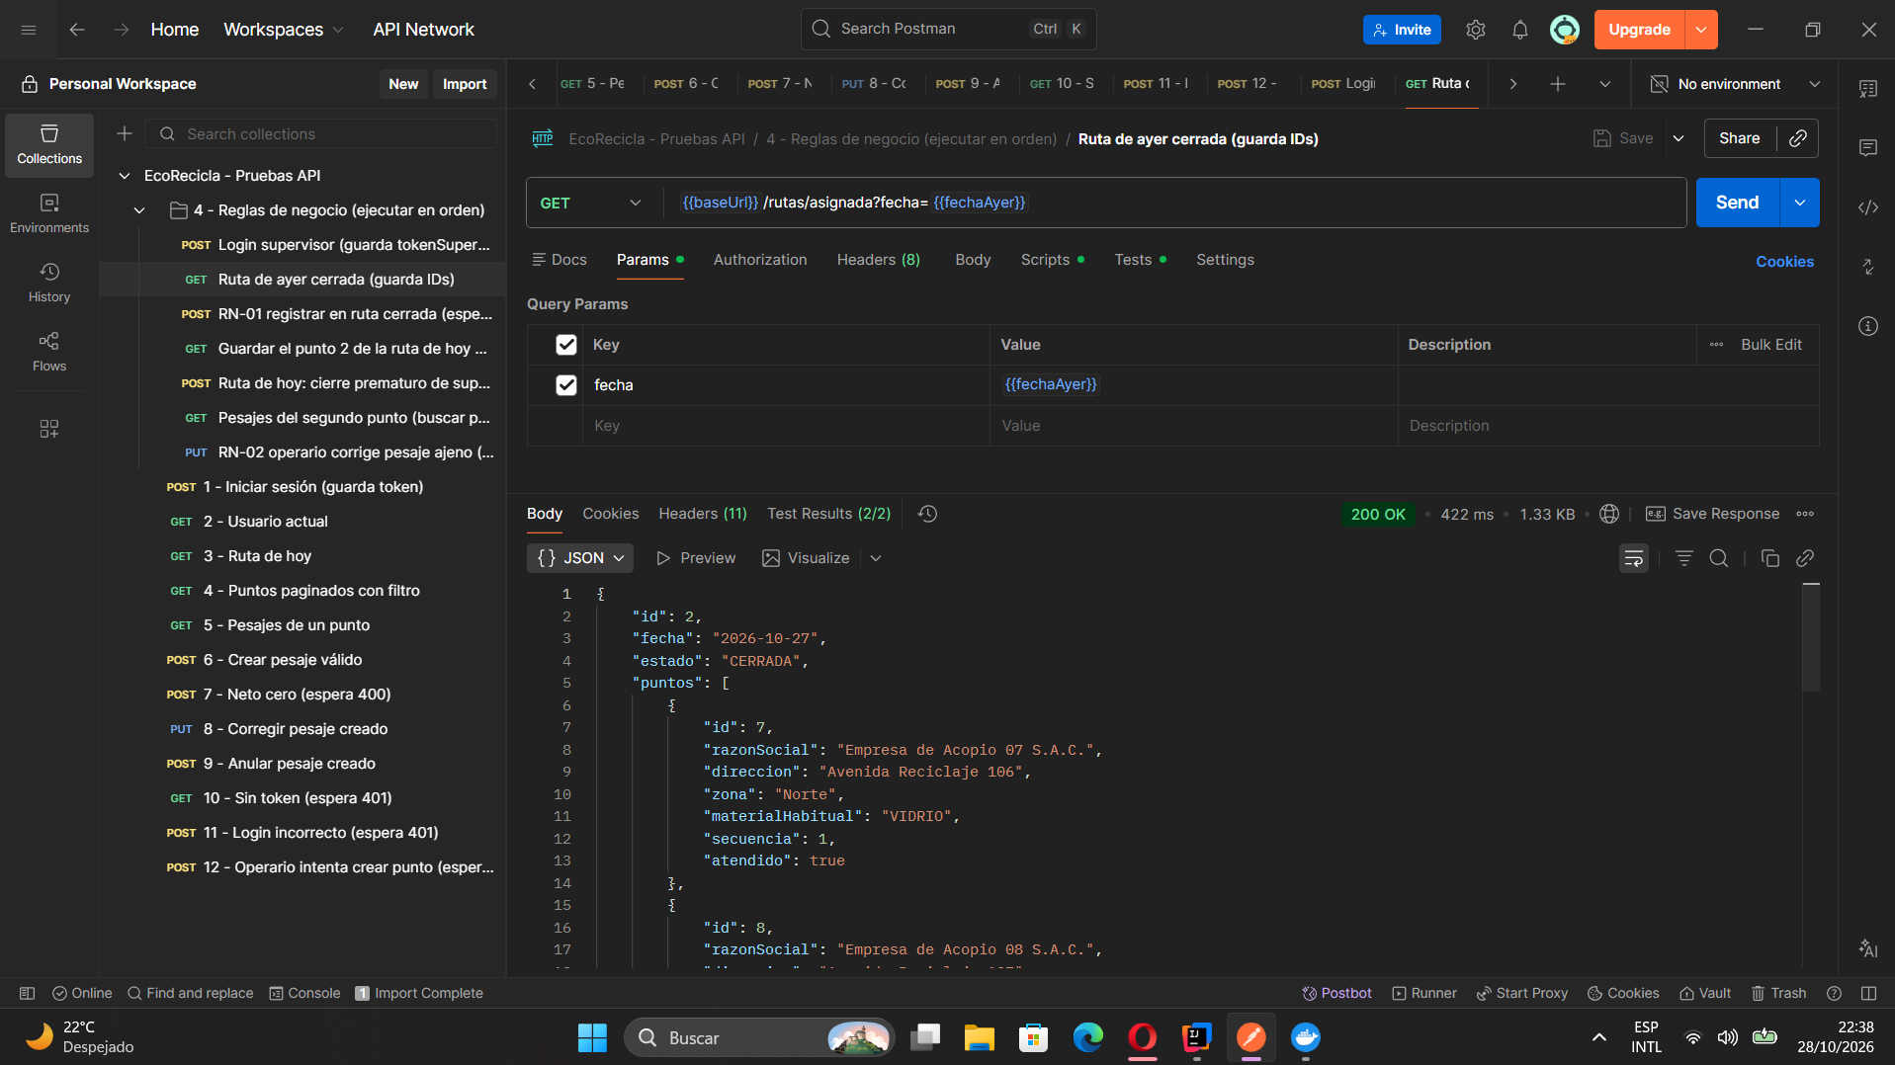

Verifiqué una consulta de las rutas de trabajo.
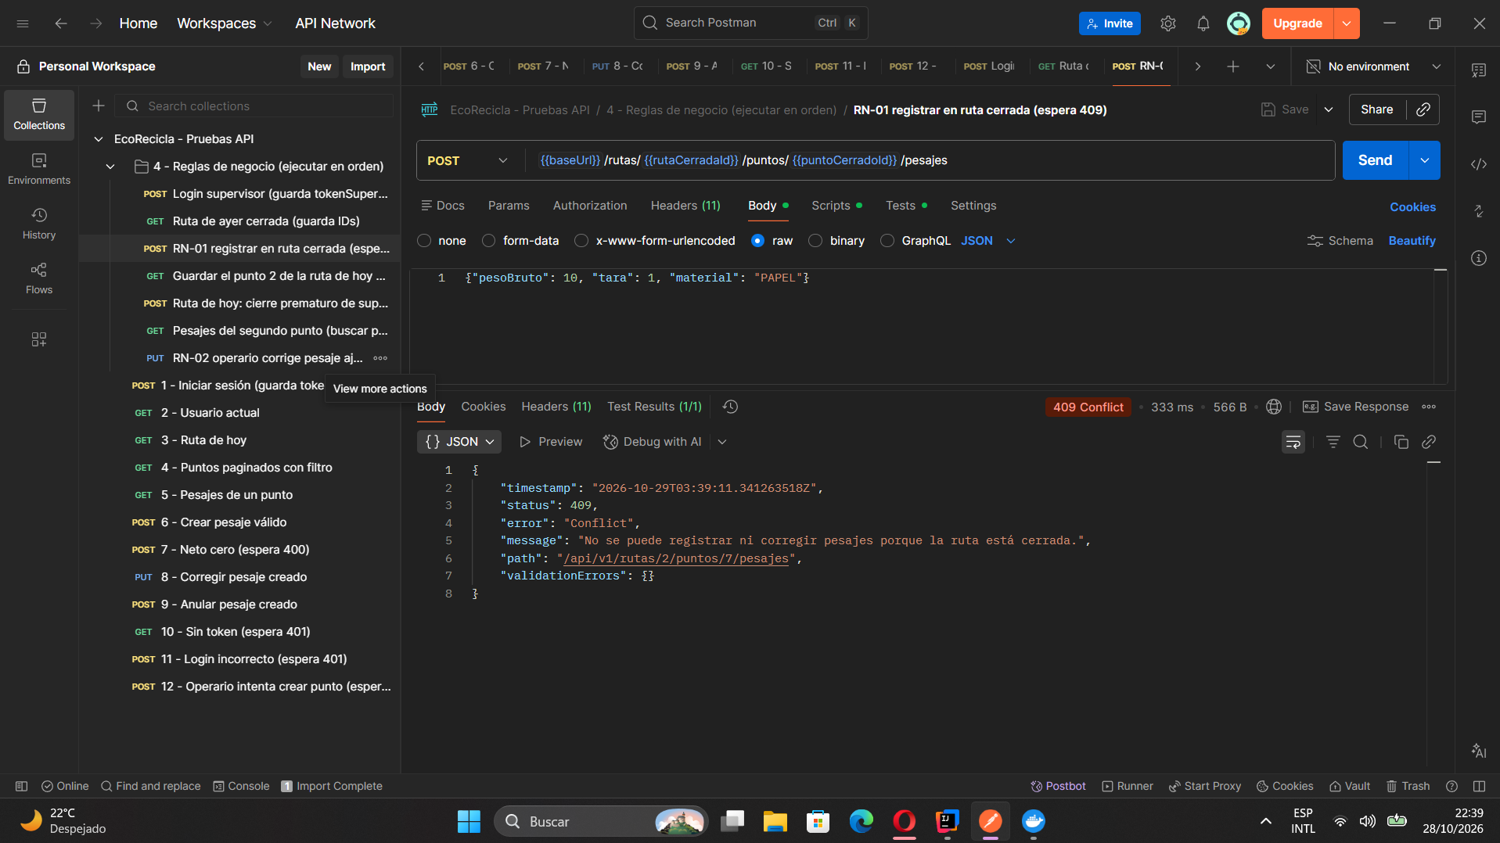
Probé la consulta de una ruta anterior y revisé el estado que devolvió el sistema.
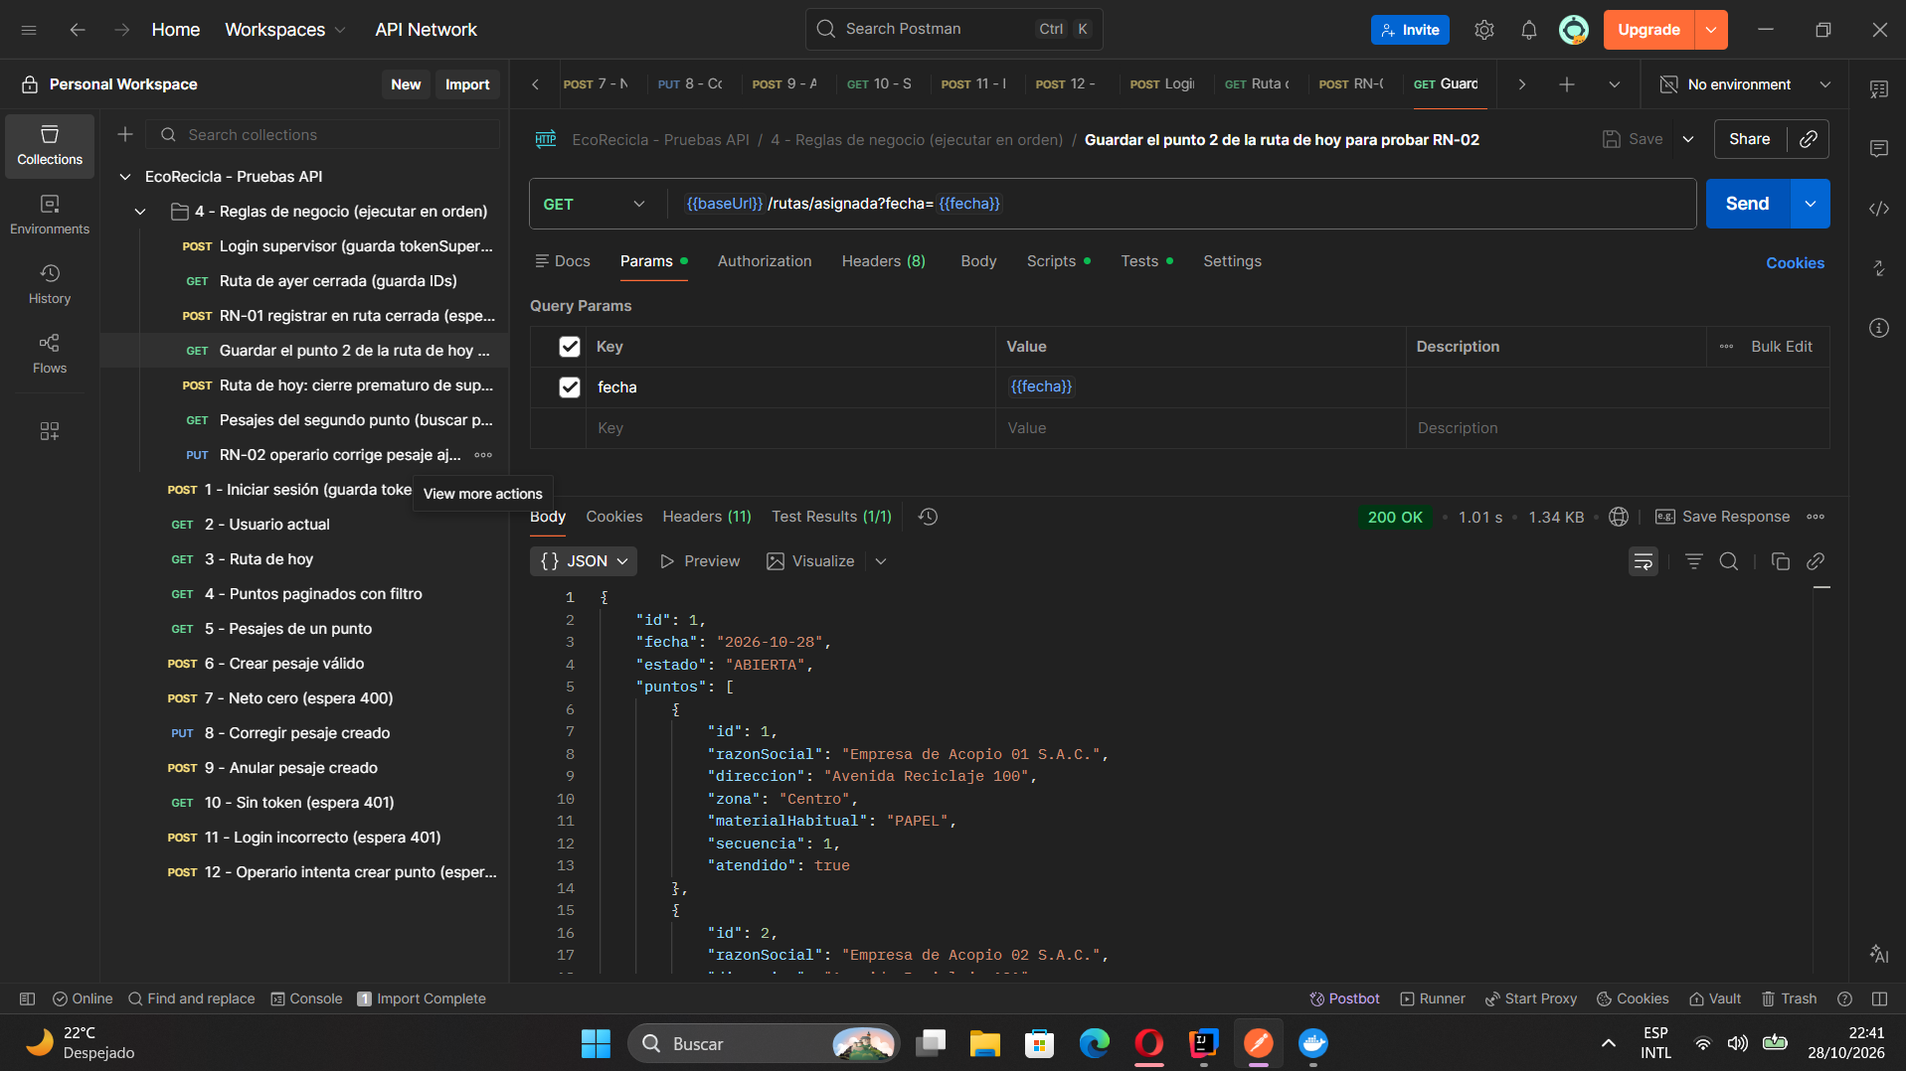

Probé registrar información en una ruta cerrada. La respuesta de conflicto indica que la operación no se permite.
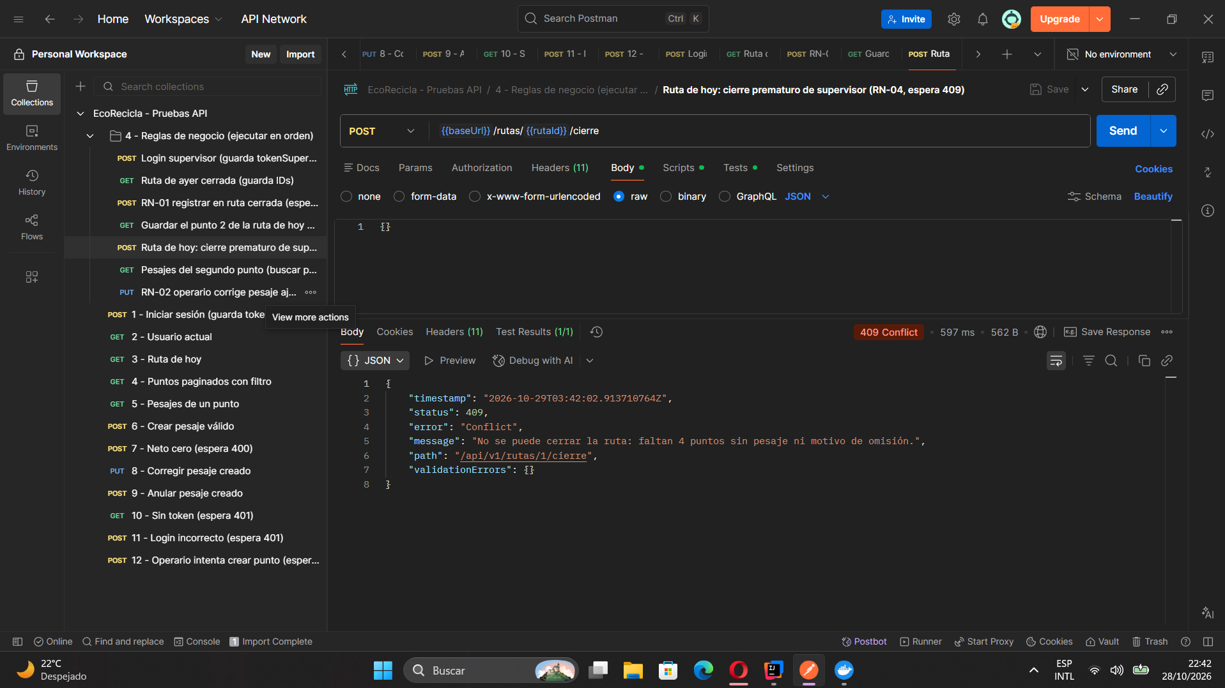
Intenté cerrar una ruta que todavía tenía puntos pendientes. El sistema informó que no se podía cerrar en ese momento.
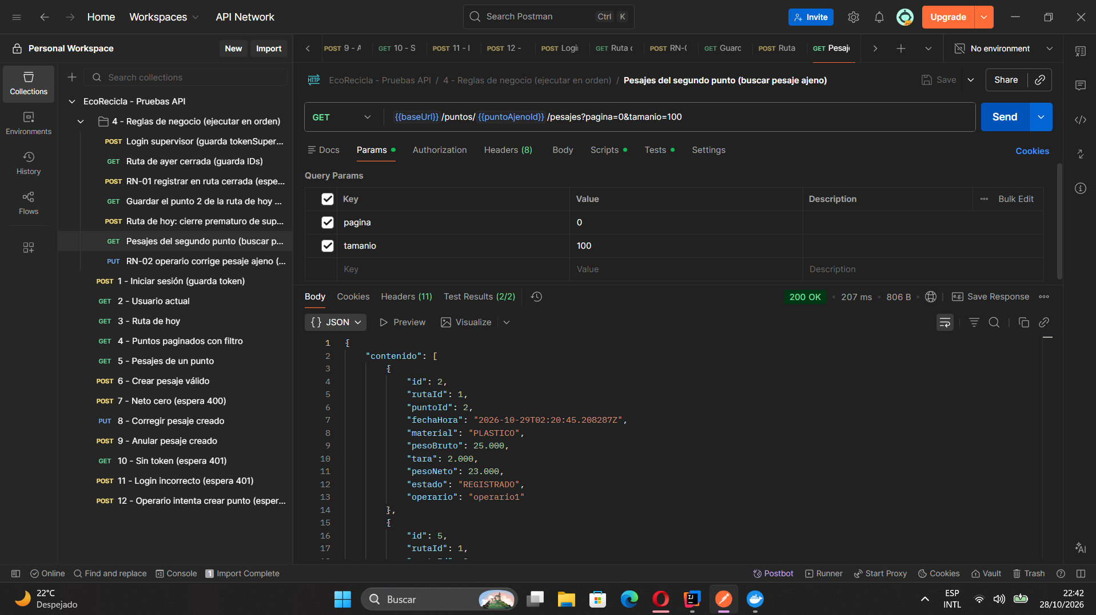

Probé corregir un pesaje que no correspondía al usuario autorizado. La API rechazó la operación por permisos.
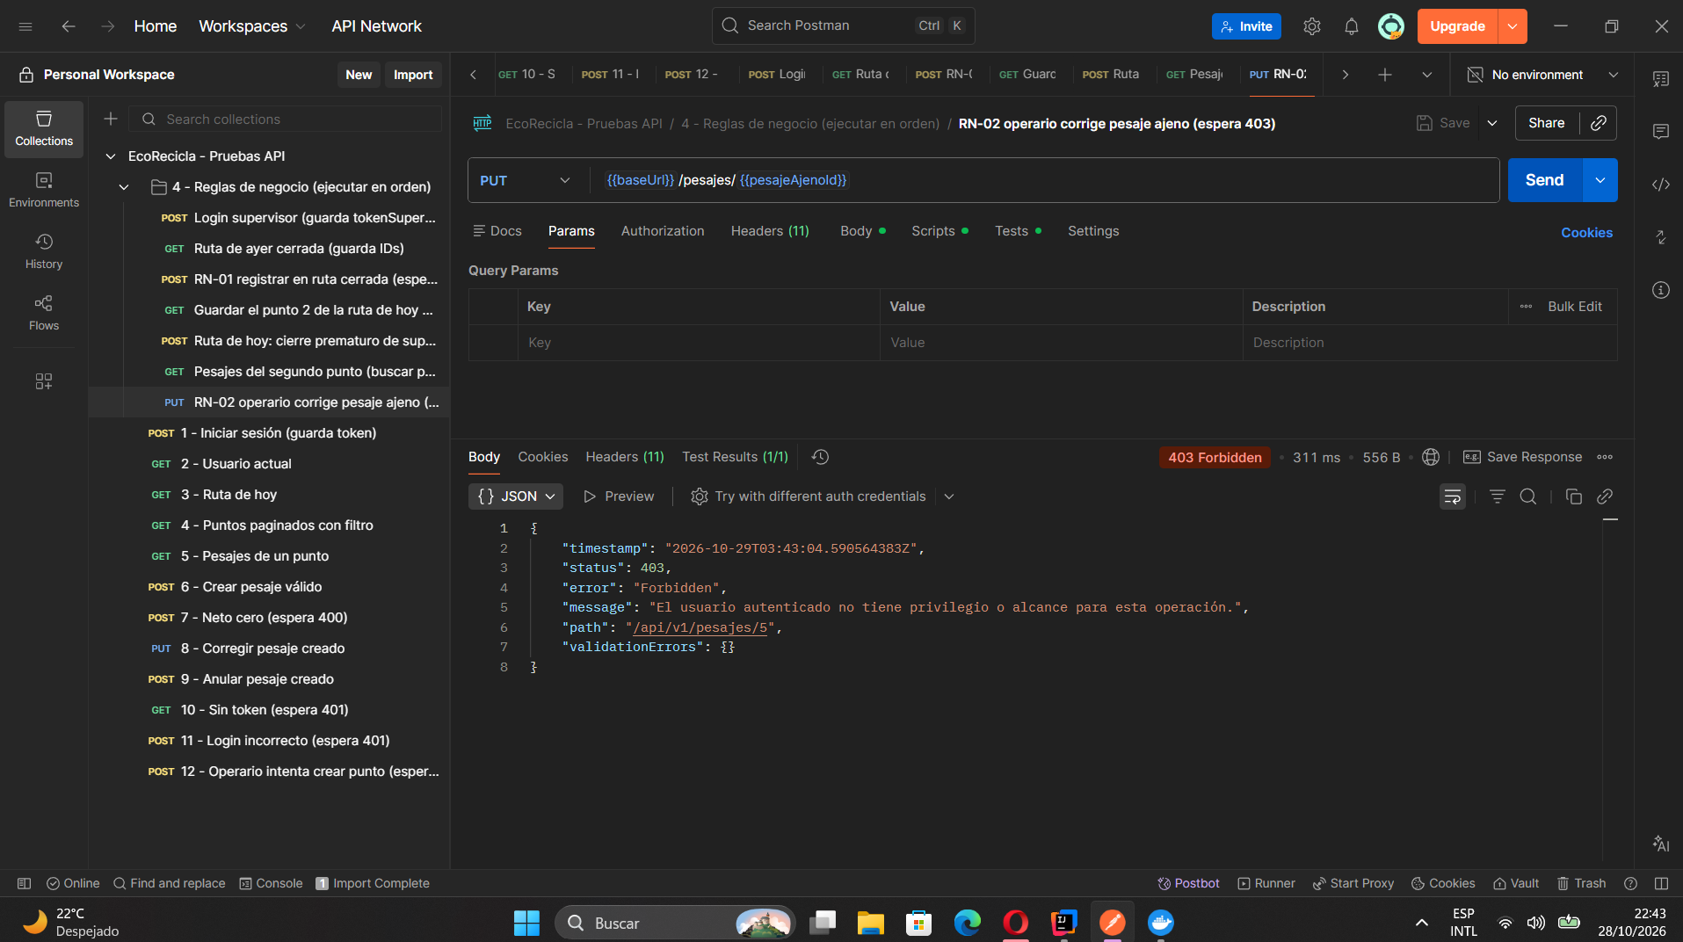
Revisé el acceso de un usuario supervisor para las operaciones que requieren permisos adicionales.
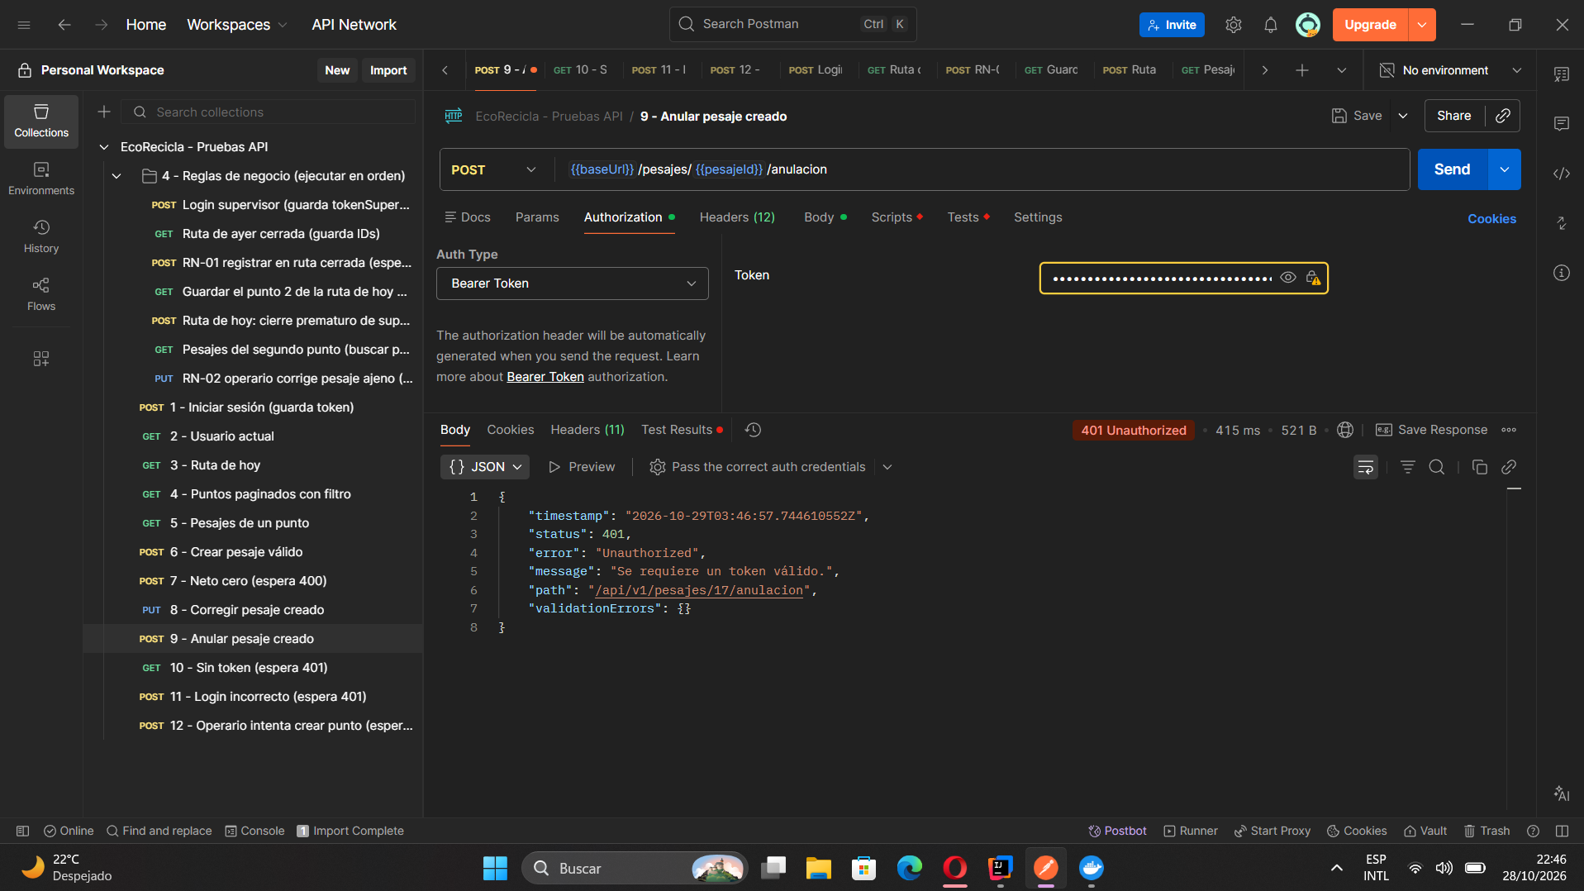

Inicié sesión con el usuario de prueba y comprobé la respuesta de autenticación.
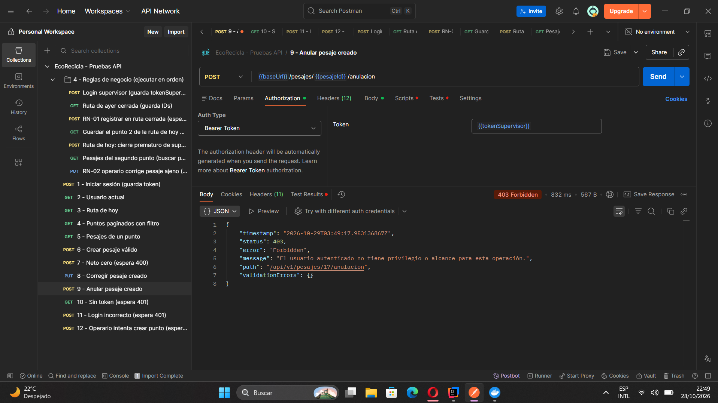
Consulté los datos del usuario autenticado y los permisos asociados a su rol.
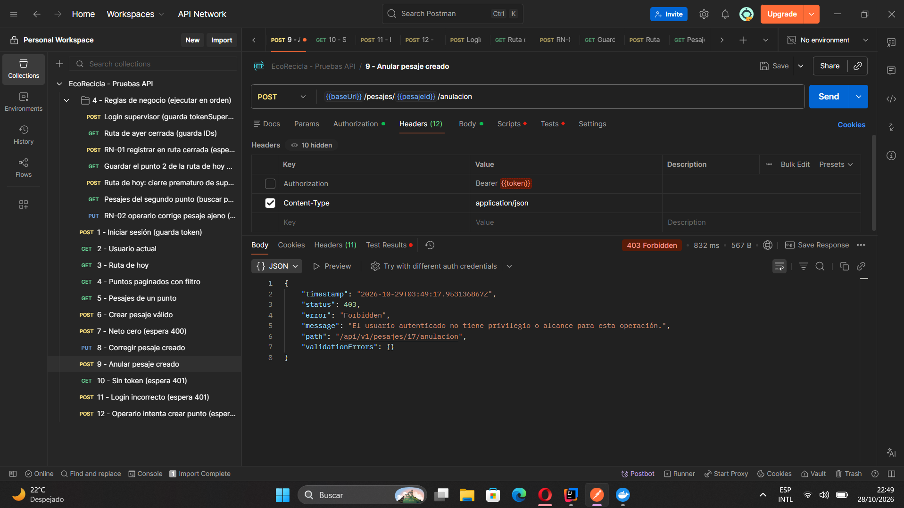

Repetí la prueba de anulación con el usuario autorizado. La API confirmó el cambio de estado del pesaje.
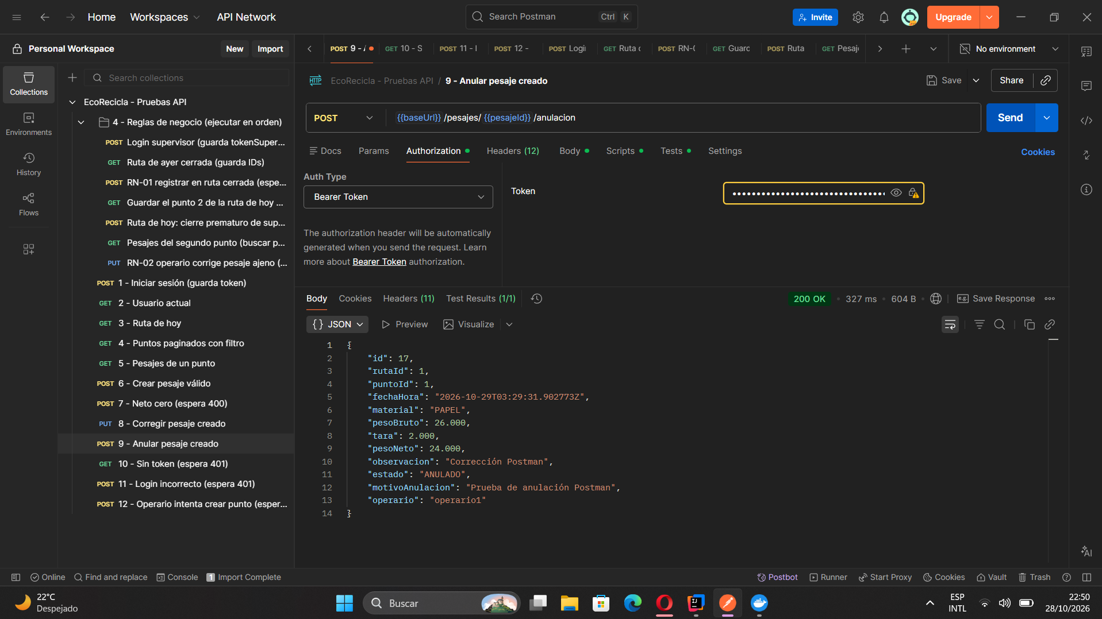

Cierre
Con estas pruebas comprobé en Postman el flujo básico de autenticación, consultas y gestión de pesajes, además de algunas restricciones por datos inválidos, permisos y estado de las rutas. En las capturas se observan respuestas exitosas y respuestas de rechazo que ayudan a verificar esas reglas.
Los resultados descritos corresponden únicamente a lo que aparece en las imágenes adjuntas. Para una revisión final también conviene ejecutar nuevamente la colección completa con el backend y la base de datos levantados.

